20.9.2025 V6

Koski 1913 (Aten pirtti)

Käsitykseni mukaan Kosken rakensi Atte n.1913-14. Kartalla Koski näkyy nimellä v.1926. Mökin liikanimi oli Aten pirtti ja hänen perheen jäseniään kutsuttiin aina Atte-etuliitteellä (Aten-Jaska). Aten-Mantan miestä itseään kutsuttiin Tuppihurriksi, koska hän valmisti puukon tuppeja ja oli ruotsalaista sukua. Vaimo Manta taas oli sanavalmis ihminen ja hänestä oli kylän nuorilla pilkkalaulu, kuten monista muistakin kyläläisistä. Osia laulusta Artturi muisti, Villiruusun sävel ja sanoilla ”polkkatukka ämmän sisälle varvastaa ei sinne yllä myrskysää, sen halkopinot piirittää”.
Atte ja Manta muuttivat tänne Timistä, jossa Atte oli itsellisenä käsityöläisenä. Osa lapsista oli lähtenyt jo tätä ennen maailmalle. Atte Robert s.6.6.1864 Laviassa. Naimisiin v.1888, vaimo Manta Josefiina Heikintytär Seppälä s.24.6.1869 Vesajärven Isomuotian Seppälän torpassa. Perhe muutti tänne n.1913-14 Timin Mäkelän talon mäkituvasta, jonka he ilmeisesti rakensivat. Atella oli Koski nimi jo renkinä ollessaan Kalkunmäen Tiipiässä ennen vuotta 1888. Mantan isä torppari Heikki Seppälä oli syntynyt Laviassa 28.9.1826 ja äiti Miina Kullaalla 27.3.1831.
Lapset
Kalle Atte s.22.7.1888 ja kuoli 1946. Muutti 1906 Kalkunmäkeen. 1 vaimo 1922 Iida Wilhelmiina Teliniemi kuoli 1926, 2 Lyydia Wilhelmiina Metsäpuro s.18.3.1895 Ylöjärveltä.
Martti Righard s.12.11.1890, muutti 1912 Tampereelle josta 1917 Helsinkiin. Hänestä on punakaartikuvia, katosi Sisällissodassa 1918 Helsingissä
Väinö Johannes s.12.2.1893 ja kuoli 1942. Muutti 1910 Mahnalan Heiskalle josta Tampereelle 1913. Vaimo Helmi Elisabeth Jokela s.1897 Alavuudella
Anna Matilda s.21.8.1895 ja kuoli 1979. Muutti 1911 Jaakkolaan piiaksi, Tampereelle 1914. Puoliso Martti Henrik Kaunola s.1893
Hilja Josefiina s.21.1.1898 ja kuoli 1989. Puoliso Sem Edvart Jokinen s.1891
Yrjö Iivari s.21.8.1900 ja kuoli 1969. Muutti Tampereelle 1919. Puoliso Aino Matilda s.25.7.1900
Alli Sylvia s.27.1.1903. Puoliso Erkki Albinus Peltonen s.1903
Jaakko Artur s.22.7.1906 ja kuoli 1971 Parkanossa. Asui myöhemmin Ylä-Vilpeessä ja oli Tukkihinurin kapteeni kirkkojärvellä. Puolisot 1. Martta Laurila, 2 Irja Järvinen
Elli Maria s.26.9.1908 ja kuoli 1974
Heikki Matias s.5.5.1911, kuoli 25.6.1911
Salli Ester s.8.6.1912 ja kuoli 1982. Puoliso Kalle Lehtiniemi s.1906
Saima Helena s.10.7.1915 ja kuoli 1971. Puoliso Eino Valtter Jokisalo s.1914
Seuraava omistaja oli Alli Sylvia Koski s.27.1.1903, muutti Mouhijärvelle ja meni naimisiin Erkki Peltosen kanssa.

Elli Maria Koski s.26.9.1908 ja Oskari Järvinen s.1899 asuivat susiparina Törölän mökissä ylä-vilpeessä. Oskari kuitenkin kuoli 1932 ja Elli muutti jossain vaiheessa Särkänkylään Ruuto Lehtiniemen tykö. Sieltä hän palasi tänne kotitaloonsa ja asuin täällä ainakin vuoteen 1946, muuttaen sitten Suhoselle Ylä-Vilpeeseen vuokralle.
Lapset
Ulla s.1931. Naimisiin Asko Saarisen kanssa, Ulla kuoli 2017.
Kaino s.1941. Naimisiin Veikko Lindemanin kanssa.
1946
Avioiduttuaan Armas s. 2.10.1918 ja Liisa s.1920 Koivisto Mouhijärveltä ostivat mökin näkemättä Alli Koskelta, joka oli avioitunut myös Mouhijärvelle. Hinnaksi sovittiin 80 000 mk ja he muuttivat tänne 1947. Armas kysyi Elliltä, tarkeneeko täällä ”ei oo kenenkää perse jäätyny” oli vastaus. Elli oli ostanut ja istuttanut pihaan marjapensaita. Koivistoilla oli lehmä, sikoja, kanoja ja välillä mullikin. Armas löi tiiliä sivutöinään Jokisen Laurin tiili-tehtaalla 2200 kpl jo ensimmäisenä päivänä. Työn opettaja oli sanonut, että saat tehdä vuosia ennen kuin pääset 2000 tiileen päivässä. Armas Koivisto kuoli 23.11.2021, 103 vuoden iässä.
Lapset
Pauli 1946
Raili 1950
1954
Matti Järvinen perheineen ”Paattijärvinen”
1956
Mökki vaihtoi jälleen omistajaa ja sen osti Valtteri Käyhkö s.19.3.1919 Pyhäjärven Konitsan kylässä, kuoli 1984 ja Maija Kallio (Stenberg) s.14.7.1920 Vesajärvi, kuoli 2003. Pariskunta vihittiin 1945 ja kuva on alempana.
Lapset
Raija s.1946
Kyllikki s.1950, naimisiin Jorma Järvi
1961
Seuraavat omistajat Kalevi Erkki Vienola s.28.4.1929, kuoli 1996. Vaimo Aili Kyllikki s.21.12.1931, kuoli 2008. Erkki oli työssä Puutyöllä Kyröskoskella.

Lapset
Pentti ”Pena” s.1953
Arja ”Allu” s.1954
Tapani ”Tappi” s.1956, kuoli 2000
Tarja ”Tallu” s.1958
Teijo ”Teppo” s.1961
Tiina s.1966, kuoli 1991

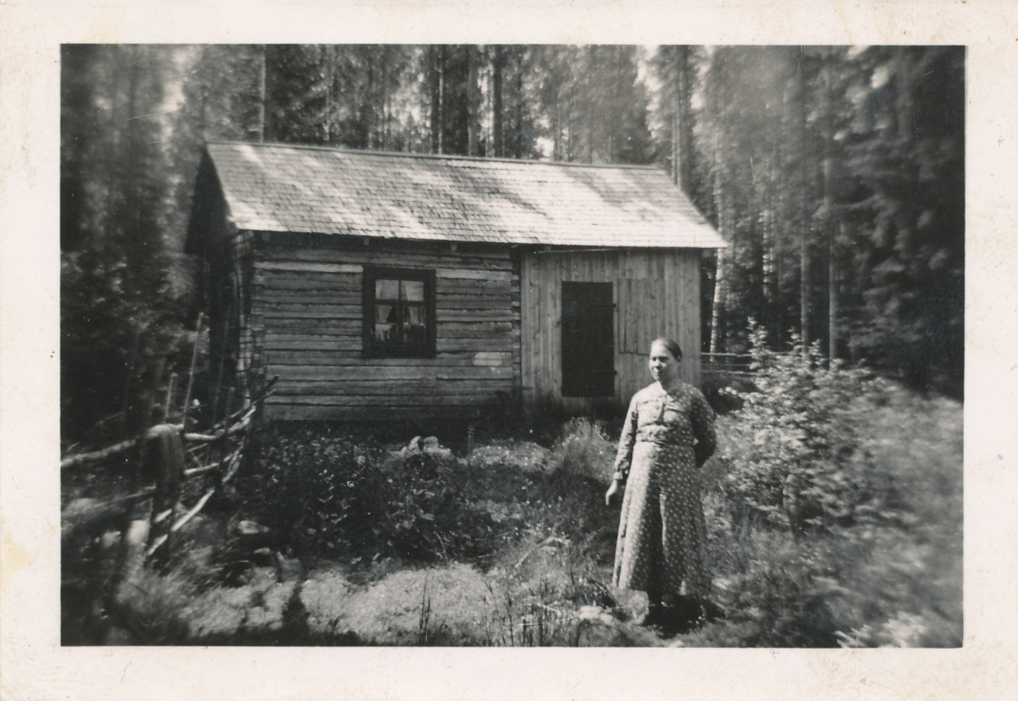
Manta Koski Timin männyn lähellä olleen mökkinsä pihassa. Kosket rakensivat mökin n. 1893 ja se paloi n.1913.

Alla oleva mökki purettiin 1990-luvulla Ja Kuvan Erkki Peltonen on Allin mies.
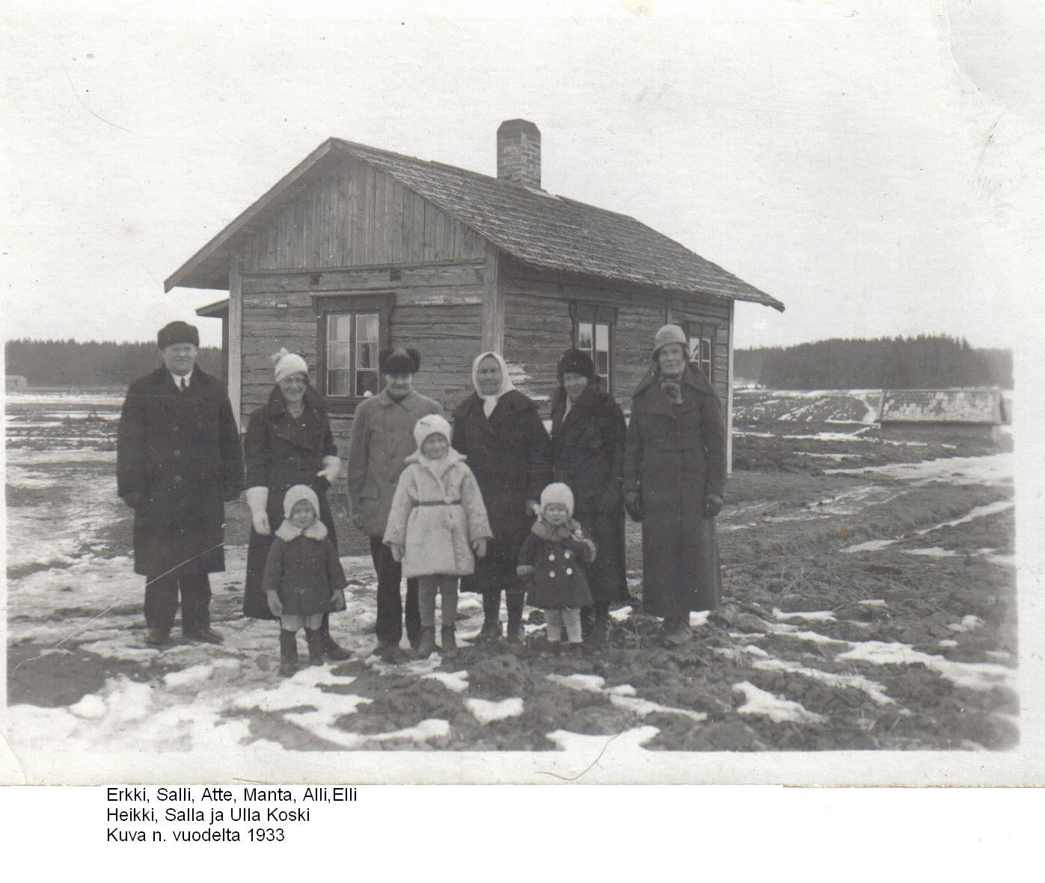
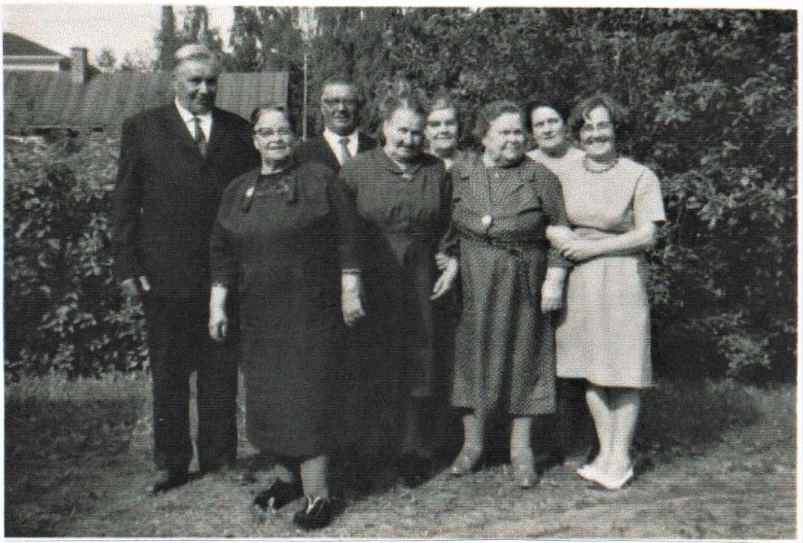 Saima Jokisalo 50 v. Sisarukset Jaska, Alli, Yrjö, Hilja, Elli, Anna, Salli ja Saima Koski. Kuva 1965 Kyron vanhan terveysaseman pihassa.

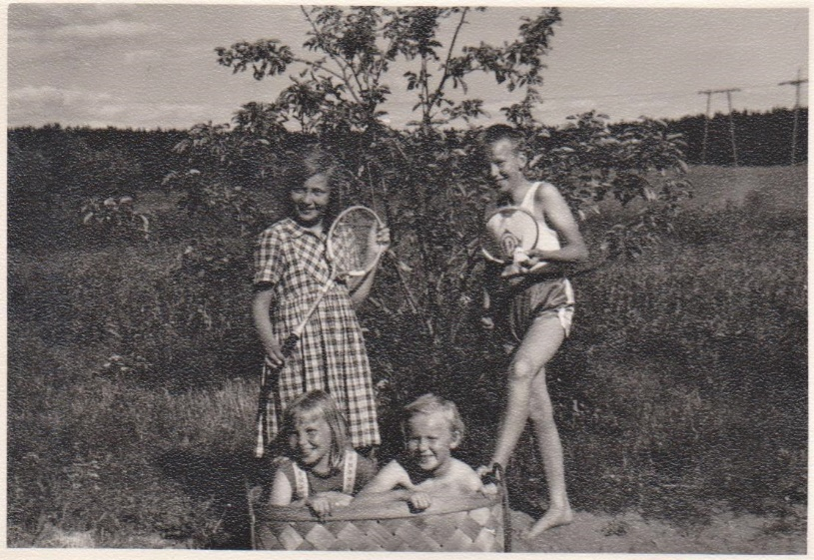
Vas. seisoo Raija ja vas. kopassa Kyllikki Käyhkö
Oikealla Asko ja Anita Lilja. Kuva Kosken pihassa 1959
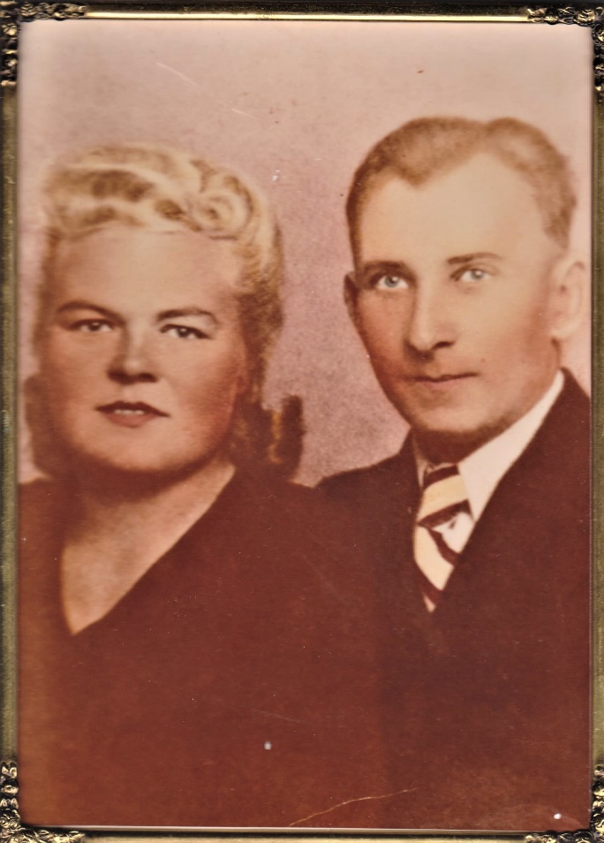
Maija ja Valtteri Käyhkö 1945
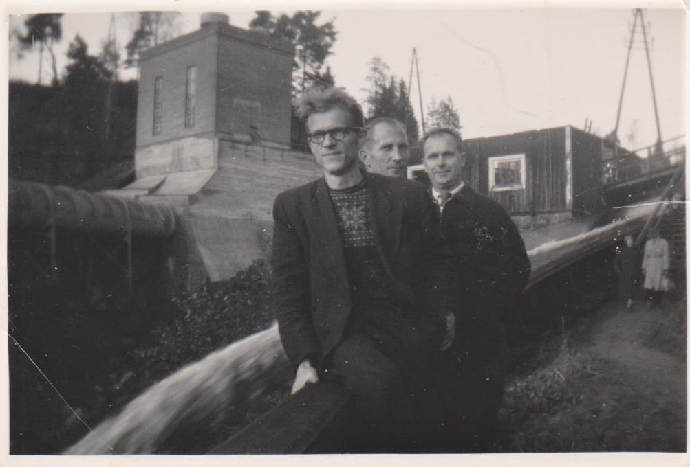
Keskellä Valtteri Käyhkö

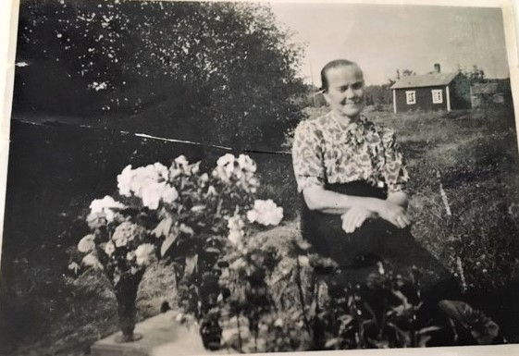 Rouva Lahtinen ja taustalla Koski/Vienola

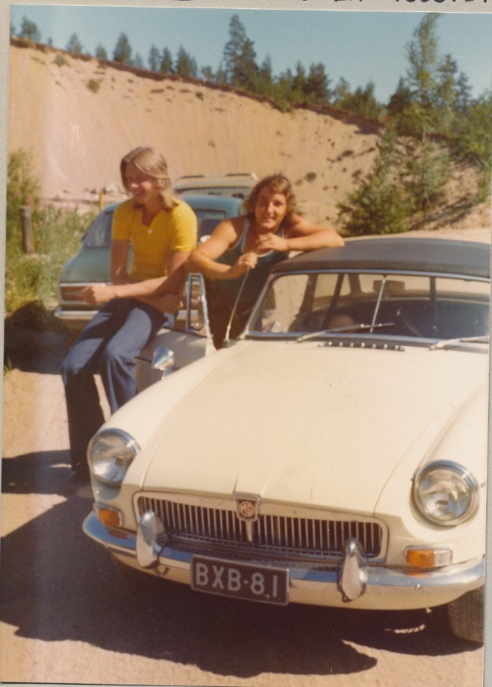 Jukka Leppänen ja Tapani Vienola 1976
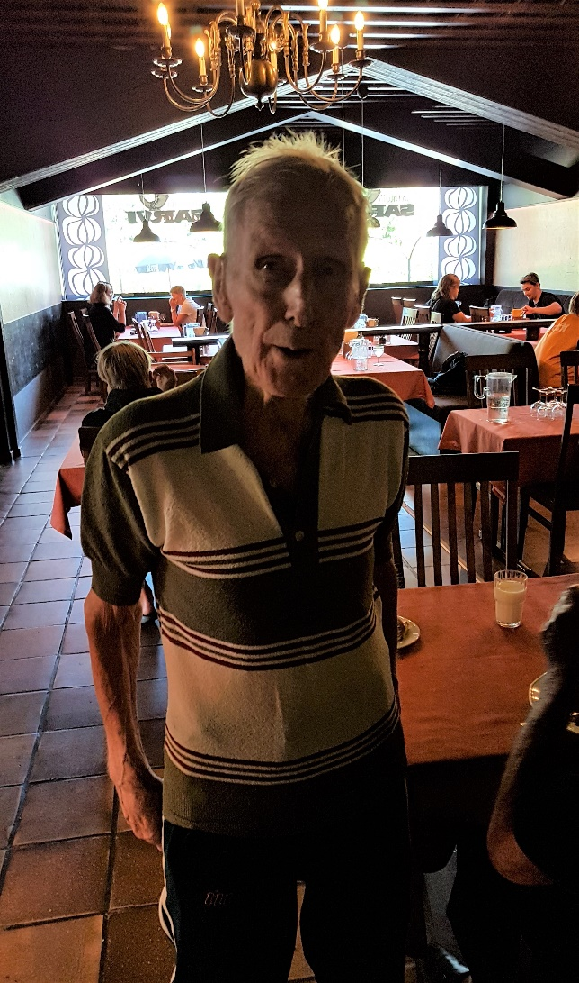
Armas Koivisto 100 vuotiaana 8.8.2018 ravintola Sarvessa.
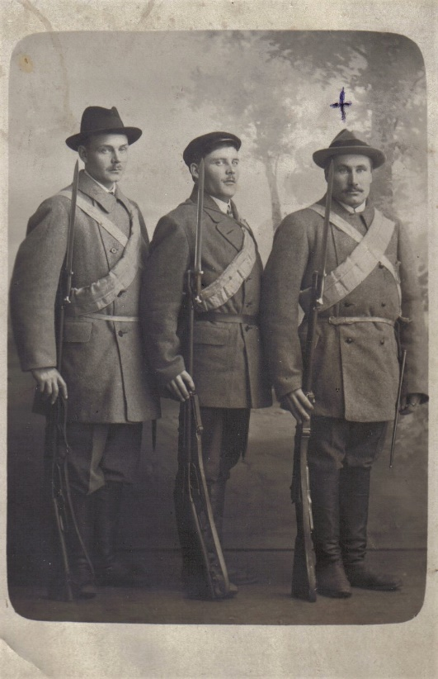 Martti Righard Koski s.1890 oikealla

